Регистрационный номер __________
Дата поступления ________________

Информационная карта участника
районного конкурса
«Воспитатель года - 2024»

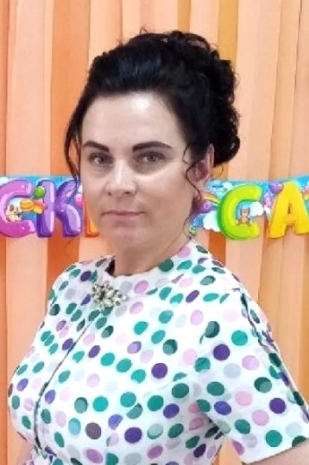  (фот опортрет  4×6 см) | Лютер  (фамилия)  Татьяна Юрьевна  (имя, отчество)

1. Общие сведения
Муниципальный округ | Тамбовский район
Населенный пункт | Поселок с/з Комсомолец
Дата рождения (день, месяц, год) | 17.08.1985
Место рождения | Тамбовский район, с. Беломестная Криуша
2. Работа
Место работы (наименование образовательной организации в соответствии с уставом) | МАДОУ «Детский сад «Светлячок»
Занимаемая должность | Воспитатель
Общий трудовой и педагогический стаж (полных лет на момент заполнения анкеты) | 18лет/18 лет
В каких возрастных группах в настоящее время работаете | Старшая группа
Аттестационная категория | Соответствие занимаемой должности
Почетные звания и награды (наименования и даты получения) | Грамота управления образования администрации Тамбовского района 2022 г
Послужной список (места и сроки работы за последние 5 лет) | МАДОУ «Детский сад «Светлячок»
3. Образование
Название, год окончания учреждения профессионального образования, факультет | ТГУ им.Г.Р.Державина , 2011 год, «Социальная педагогика»
Специальность, квалификация по диплому | «Социальная педагогика», Социальный педагог
Дополнительное профессиональное образование (за последние три года) | ТОГОАУДПО курсы «Организация и содержание образовательной деятельности воспитателя дошкольной образовательной организации в условиях реализации ФГОС ДО» 2023 год
Основные публикации (в т. ч. брошюры, книги) | -
4. Конкурсное задание заочного тура «Интернет-портфолио».
Адрес персонального Интернет-ресурса | https://nsportal.ru/lyuter-tatyana-yurevna
5. Общественная деятельность.
Членство в Профсоюзе (наименование, дата вступления) | -
Участие в других общественных организациях (наименование, направление деятельности и дата вступления) | -
Участие в работе методического объединения | Методическое объединение МАДОУ «Детский сад «Светлячок» «Образовательная среда в ДОУ как условие речевого развития дошкольников».
Участие в разработке и реализации муниципальных, региональных, федеральных, международных программ и проектов (с указанием статуса участия) | -
6. Досуг.
Хобби | Кулинария
7. Контакты
Рабочий адрес с индексом | 392543 п. с/з Комсомолец ул. Центральная дом 46
Домашний адрес с индексом | 392543 п. с/з Комсомолец пер.Пионерский дом 2А
Рабочий телефон с междугородним кодом | 4752612820
Домашний телефон с междугородним кодом | -
Мобильный телефон | 89108522982
Факс с междугородним кодом | -
Рабочая электронная почта | ds-svetlyachok@r00.tambov.gov.ru
Личная электронная почта | tatianaliuter@yandex.ru
Адрес сайта образовательной организации, реализующей программы дошкольного образования, в Интернете | http://trsvetlychok.68edu.ru
8. Профессиональные ценности
Педагогическое кредо участника | «Уча других, учусь сама, и детство проживаю многократно»
Почему нравится работать в образовательной организации, реализующей программы дошкольного образования | Для меня моя профессия – это возможность постоянно находиться в искреннем, всё понимающем и принимающем мире детства, в ежедневной, а подчас и ежеминутной стране сказки и фантазии.
Профессиональные и личностные ценности, наиболее близкие участнику | Терпеливость, доброжелательность, толерантность, начитанность, эрудированность.
В чем, по мнению участника, состоит основная миссия воспитателя | Воспитатель для меня – это не просто профессия, это - состояние моей души.
9. Приложения
Подборка фотографий для публикации
1. Портрет 9×13 см;
2. Жанровая (с образовательной деятельности с детьми, во время игр, прогулки, детских праздников и т. п.) (не менее 3).
Фотографии предоставляются в электронной виде в формате JPG, JPЕG с разрешением 300 точек на дюйм без уменьшения исходного размера.

10. Возрастной и количественный состав группы обучающихся,
необходимое оборудование
Подготовительная группа: девочки- 6 человек,
Ноутбук,
Экран,
Проектор,
Столы,
Музыкальный центр
11.Подпись.
Правильность сведений, представленных в информационной карте, подтверждаю:
__________________________ (_Лютер Т.Ю.)
(подпись) (фамилия, имя, отчество участника)

«_15_» января 2024 г.

